### - Nome do Caso de UsoHST114 - Apresentar Recurso de Admissibilidade

<Nome do Produto>Sistema Processo Eleitoral

<Nome do cliente>CAU

**Revisões do Documento**

|  |  |  |  |
| --- | --- | --- | --- |
| **Revisão** | **Data** | **Lista de Autores** | **Observações** |
| 1.0 | 01/04/2020 | André de Jesus | Criação. |
|  |  |  |  |

**Sumário**

HST-114– Apresentar Recurso Admissibilidade 4

COMO Denunciante 4

QUERO apresentar um recurso do julgamento de admissibilidade 4

PARA a denúncia na qual eu seja o denunciante 4

PROTÓTIPO 4

CRITÉRIOS DE ACEITE 6

MENSAGENS 8

INFORMAÇÕES COMPLEMENTARES 8

# HST-114– Apresentar Recurso Admissibilidade

## COMO Denunciante

## QUERO apresentar um recurso do julgamento de admissibilidade

## PARA a denúncia na qual eu seja o denunciante

## PROTÓTIPO

1. Apresentar Recurso:

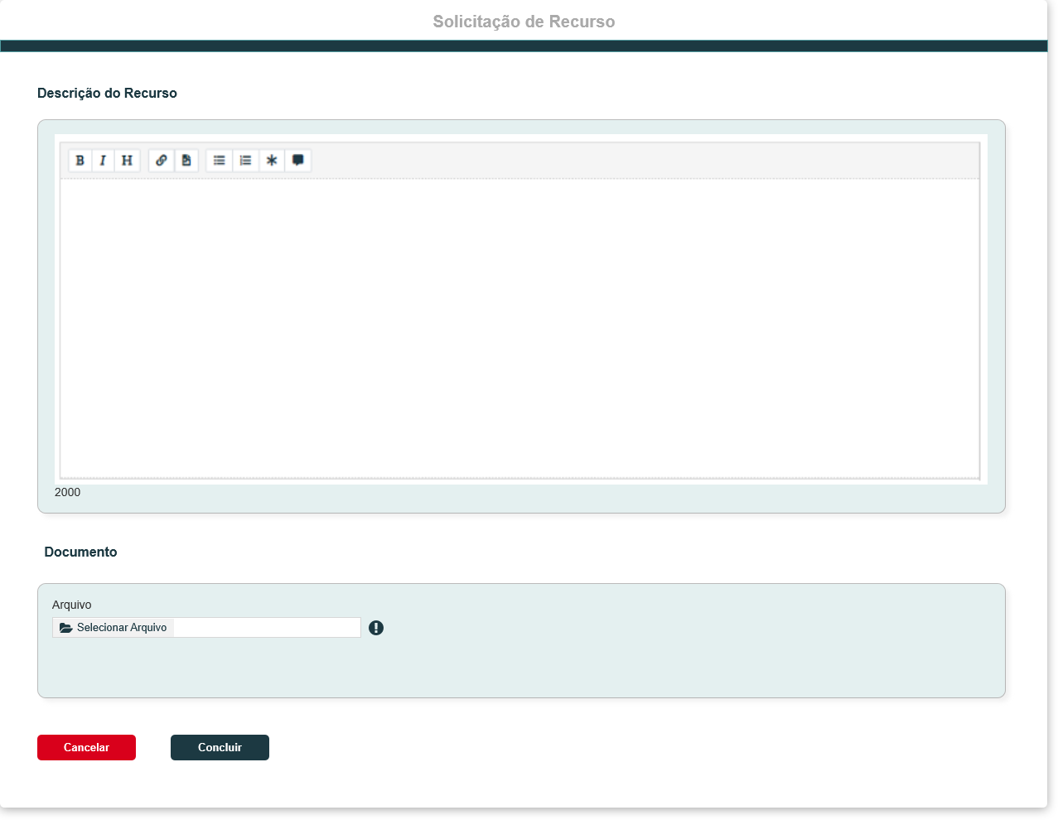

|  |  |  |  |  |  |  |  |  |  |
| --- | --- | --- | --- | --- | --- | --- | --- | --- | --- |
| Grid P01 | | | | | | | | | |
| **ID** | **Nome** | | **Descrição** | **Tipo** | | **Valores Válidos** | | **Formato** | **Restrições** |
|  | Apresentação do recurso | | Descrição da apresentação do recurso | Texto | | Texto | | - | * Campo obrigatório; * Tamanho: 2000 caracteres; * Exibe os componentes de edição de texto padrão do sistema; |
|  | Documento | | Lista de uploads de arquivo | Upload | | Arquivo | | PDF,  ZIP,  RAR, DOC,  DOCX, XLS, XLSX, MP4, AVI, WMV,  MP3,  WAV,  JPG, JPEG, PNG | * Tamanho: 25 MB por arquivo; * Limite de até 5 arquivos; * Caso o arquivo seja inválido, o sistema apresenta a mensagem **ME01**. |
| **Comandos** | | | | | | | | | |
| **Nome** | | **Descrição** | | | **Tipo** | | **Regras** | | |
| Concluir | | Cadastra o recurso de admissibilidade | | | Botão | | 1. Ao concluir o sistema salva os dados e exibe a mensagem **ME02**; 2. Caso exista campo obrigatório vazio, o sistema impede o cadastro e exibe a mensagem ME03; 3. Verificar regras gerais. | | |
| Selecionar Arquivo | | Realiza o upload de arquivos a partir do dispositivo local. | | | Botão | | 1. Caso o arquivo selecionado possua o tamanho ou formato inválido, então o sistema exibe a mensagem **ME01**; 2. O sistema deve limitar até 5 arquivos. Caso já existam 5 arquivos, então esta ação fica desabilitada. | | |
| Informativo de documentos | | Ícone informativo na seção “Documentos” | | | Ícone | | 1. Ao posicionar o cursor sobre o ícone, então exibe a legenda: São permitidos até 5 arquivos de 25 MB nos formatos: pdf, zip, rar, doc, docx, xls, xlsx, mp4, avi, wmv, mp3, wav, jpg, jpeg ou png. | | |
| Excluir Arquivo | | Exclui o arquivo | | | Botão | | 1. N/A | | |
| Cancelar | | Cancela a operação | | | Botão | | 1. N/A | | |

## CRITÉRIOS DE ACEITE

1. **Premissa:** 
   1. Somente o usuário que cadastrou a denúncia consegue cadastrar um recurso para o julgamento de admissibilidade realizada pelo assessor CE ou CEN no ambiente corporativo;
   2. O prazo de apresentação de recurso deve ser fixado em 3 dias corridos contados a partir da data de julgamento de admissibilidade registrada em Eleitoral_HST113_Julgar_Admissibilidade_Corporativo.
2. **Regras Gerais:**
   1. O usuário aciona o botão “**Realizar Recurso**” a partir da **HST134_Visualizar_Julgamento_Admissibilidade**. Esse botão deve ser apresentado na parte inferir esquerda da página conforme padrão utilizado no sistema;
   2. Caso a denúncia possua a situação “Em recurso”, então a ação “Realizar Recurso” deve estar habilitada. Caso contrário, a ação fica oculta e desabilitada;
      1. Caso o usuário seja o denunciante a ação “Realizar Recurso” é exibida, caso seja qualquer outro usuário, a ação fica oculta e desabilitada.
   3. Ao acionar o botão “Realizar Recurso”, o sistema deve apresentar a interface **P01** para realização do recurso;
   4. **Prazo de apresentação de recurso encerrado quando não há recurso cadastrado:**
      1. Caso o prazo seja encerrado para realização do recurso, o sistema deve ocultar e desabilitar o botão “Realizar Recurso”;
      2. Caso o denunciante não apresente recurso para uma denúncia e o prazo seja encerrado, o sistema registra a situação “Transitado em julgado” para a denúncia.
      3. Caso o denunciante não apresente recurso para uma denúncia e o prazo seja encerrado, o sistema registra os dados de histórico da denúncia: Usuário: Sistema, Data/Hora, Ação: Prazo de apresentação de recurso transcorrido.
      4. A rotina deverá ser executada todos os dias.
   5. **Ao acionar o botão “Concluir”, da interface P01, o sistema deve ter o seguinte comportamento**:
      1. Salva a data e hora da realização do recurso do julgamento de admissibilidade para a denúncia;
      2. Registra a situação “Em julgamento do recurso de admissibilidade” para a denúncia;
      3. Registra os dados para histórico para a denúncia: Usuário, Data/Hora, Ação: Recurso de admissibilidade;
      4. Após o cadastro do recurso o sistema exibe os dados em **HST124_Visualizar_Recurso_Admissibilidade** **Eleitoral_HST125_Visualizar_Recurso_Admissibilidade_Corporativo;**
      5. Caso o prazo de recurso já tenha encerrado, durante o processo de cadastro, então o sistema impede o cadastro, exibe a mensagem **ME04** e encaminha o usuário para a **HST124_Visualizar_Recurso_Admissibilidade** **Eleitoral_HST125_Visualizar_Recurso_Admissibilidade_Corporativo**;
      6. Caso não seja apresentado um recurso dentro do prazo estabelecido, então o sistema exibe na aba “**Recurso de Admissibilidade**” do ambiente corporativo e profissional a seguinte mensagem [**ME05**].
      7. Caso seja apresentado um recurso dentro do prazo estabelecido o sistema disponibiliza a aba “Recurso de Admissibilidade” com todos os dados cadastrados no recurso conforme interface **P01** e **HST124_Aba_Recurso_Admissibilidade.**
      8. **Regras de envio de e-mail ao realizar o recurso**. O sistema verifica a parametrização de e-mails para a atividade secundária “**4.14 - Apresentar Recurso de Admissibilidade**” no processo eleitoral de referência em:
         * + **Registro 01**: Envia e-mail para o usuário que cadastrou a denúncia;
           + **Registro 02**: Envia e-mail para o assessor CEN;
           + **Registro 03**: Envia e-mail aos coordenadores da CEN;
      9. **Regras de envio de e-mail após o prazo de defesa encerrado e não houver recurso cadastrado**. O sistema verifica a parametrização de e-mails para a atividade secundária “**4.14 Apresentar Recurso de Admissibilidade**” no processo eleitoral de referência em:
         * + **Registro 04**: Envia e-mail para o coordenador CE atual da denúncia, informando sobre o não cadastramento de defesa e consequente arquivamento da solicitação.
           + **Registro 05**: Envia e-mail para o assessor CE da respectiva UF do denunciado ou da chapa. Envia e-mail para o assessor CEN de qualquer tipo ou UF de denúncia, informando sobre o não cadastramento de defesa e consequente arquivamento da solicitação.
           + **Registro 06**: Envia e-mail para o denunciante, informando sobre o não cadastramento de defesa e consequente arquivamento da solicitação.
   6. **Nos e-mails enviados após apresentar o recurso, o sistema deve exibir os seguintes campos de acordo com o tipo da denúncia:**
      1. Caso o tipo de denúncia seja “**Membro de Chapa**”:

Protocolo: (Número);

Processo Eleitoral: (Ano);

Tipo de denúncia;

Nome do Denunciado;

Nº Chapa;

UF: (UF da Chapa ou IES);

Apresentação do recurso de admissibilidade ou a mensagem [**ME05**] quando não houver apresentação de defesa.

* + 1. Caso o tipo de denúncia seja “**Chapa**”:

Protocolo: (Número);

Processo Eleitoral: (Ano);

Tipo de denúncia;

Nº Chapa;

UF: (UF da Chapa ou IES);

Apresentação do recurso de admissibilidade ou a mensagem [**ME05**] quando não houver apresentação de defesa.

* + 1. Caso o tipo de denúncia seja “**Membro de Comissão**”:

Protocolo: (Número);

Processo Eleitoral: (Ano);

Tipo de denúncia;

Nome do Denunciado;

UF: (UF do denunciado);

Apresentação do recurso de admissibilidade ou a mensagem [**ME05**] quando não houver apresentação de defesa.

* + 1. Caso o tipo de denúncia seja “**Outros**”:

Protocolo: (Número);

Processo Eleitoral: (Ano);

Tipo de denúncia;

UF: (UF da denúncia);

Apresentação do recurso de admissibilidade ou a mensagem [**ME05**] quando não houver apresentação de defesa.

## MENSAGENS

|  |  |  |  |
| --- | --- | --- | --- |
| **Mensagens** | | | |
| **ID** | **Descrição** | **Tipo** | **Ações** |
|  | Arquivo inválido. | Alerta |  |
|  | Prezado (a), recurso de admissibilidade foi cadastrado com êxito para a denúncia nº <99999>. |  | Ok |
|  | Campo de preenchimento obrigatório. | Alerta |  |
|  | Não foi possível realizar o cadastro porque o prazo de apresentação de recurso encerrou. | Alerta | Ok |
|  | Não foi apresentada recurso para esta denúncia. | - | - |

## INFORMAÇÕES COMPLEMENTARES

N/A